

vybarvi a ozdob si rám zrcadla a do zrcadla nakresli sebe



vybarvi a vystřihni korunku

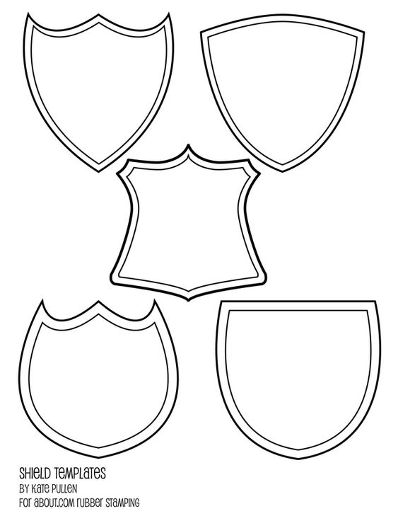

dokresli svůj erb

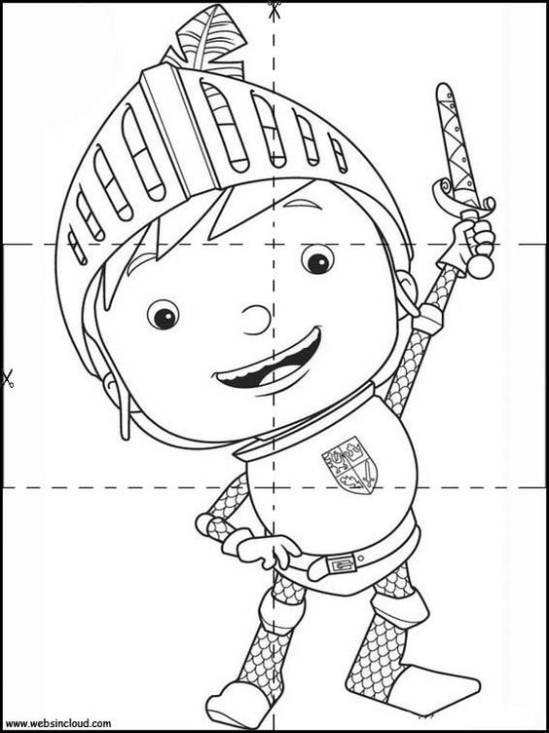

Vybarvené rozstříhej a skládej



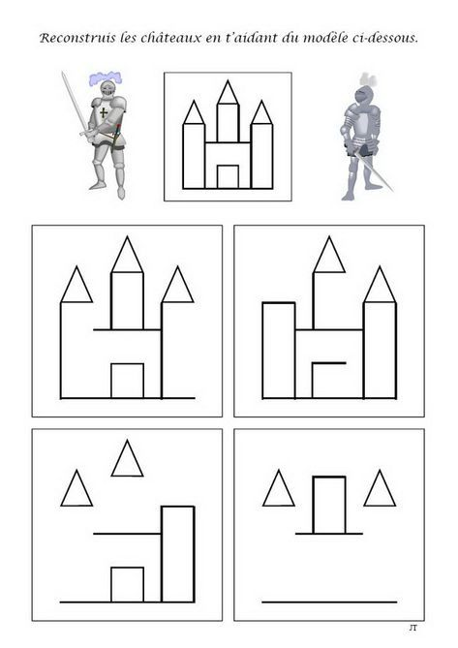

zámek dokresli dle předlohy

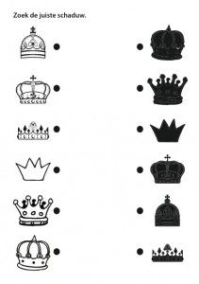

hledání a spojování stínů

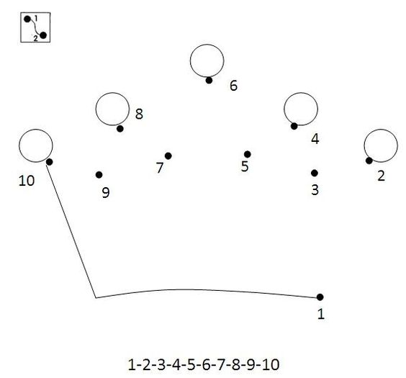

číselná řada

spojování – počet kruhů s číslicí (číselná řada)

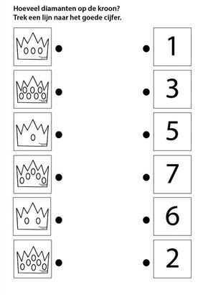

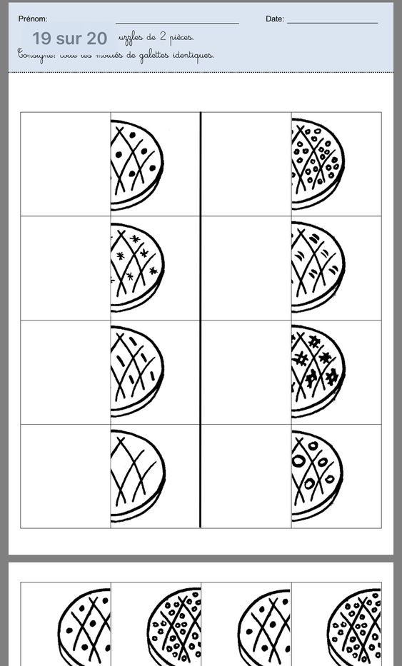

vystřihni a doplň

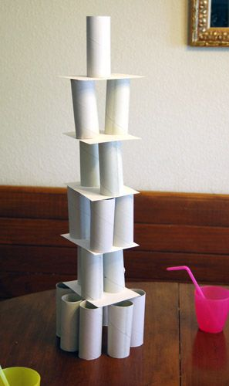 motorika

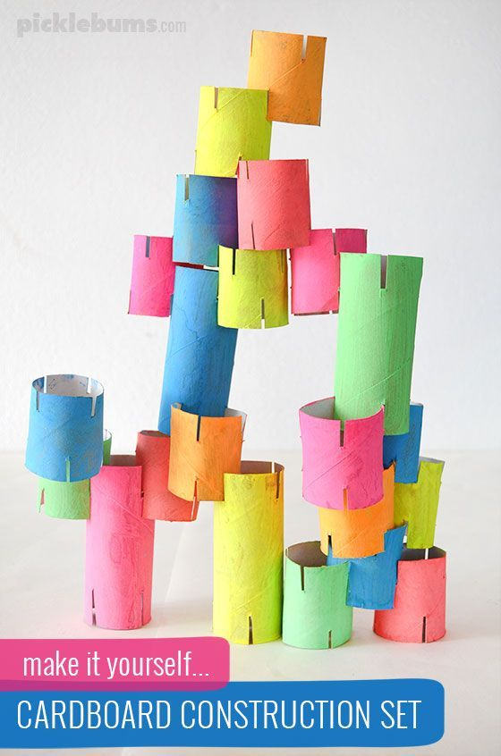 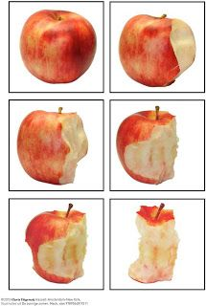

motorika řazení - časová posloupnost

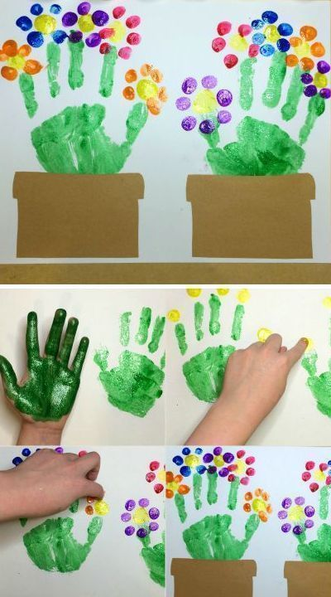 Kytička pro Sněhurku

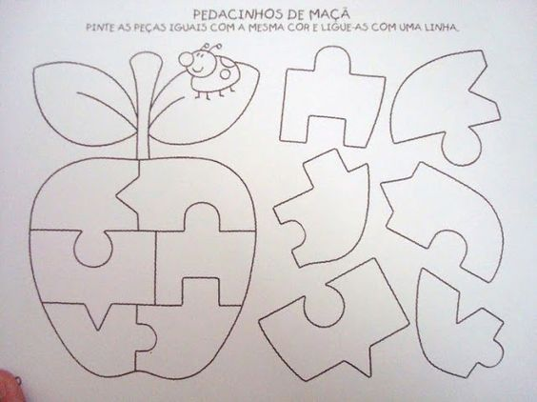

otrávené jablko?

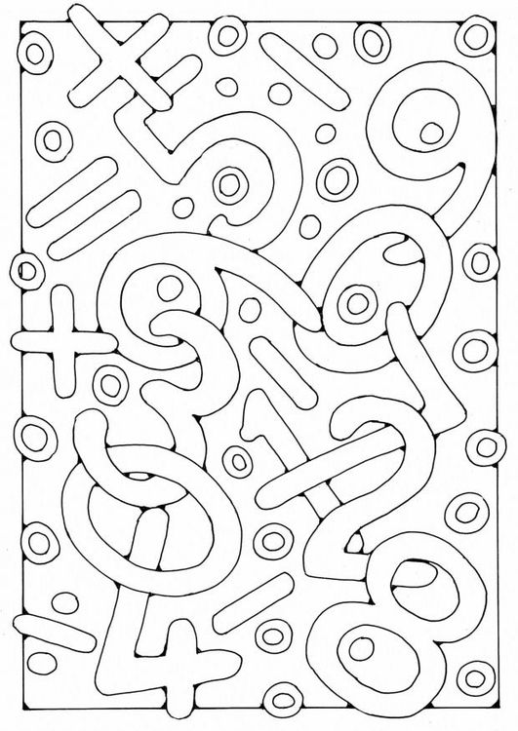

najdi číslice a vybarvi 1 – 7 (trpaslíci)

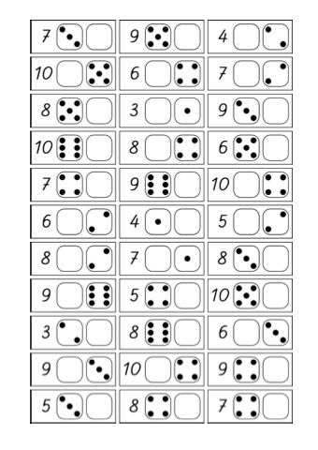

doplň puntíky tak, aby součet puntíků na kartičkách odpovídal číslici

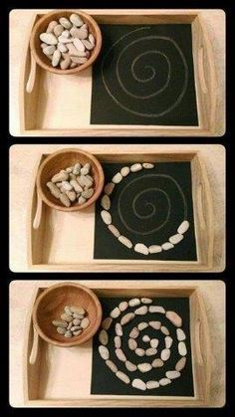 cestička pro trpaslíky - kamínky, knoflíky, lentilky, atd.

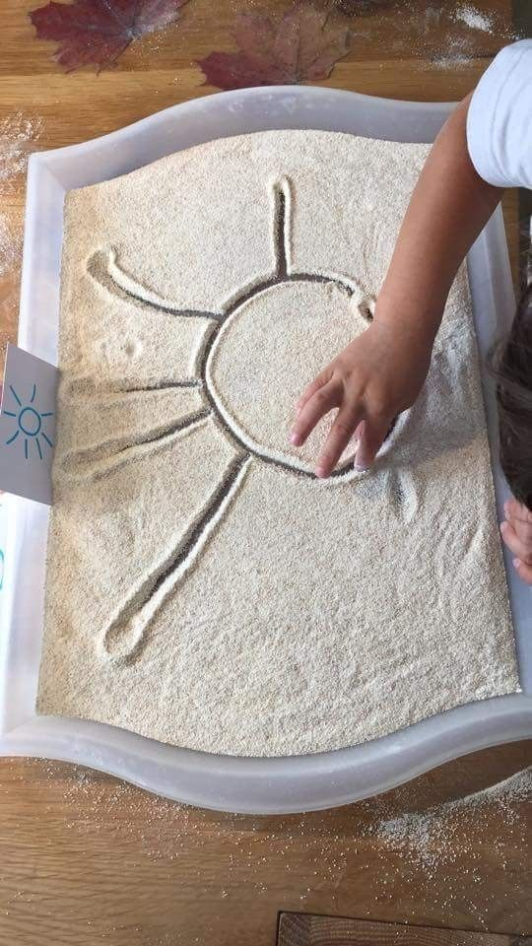 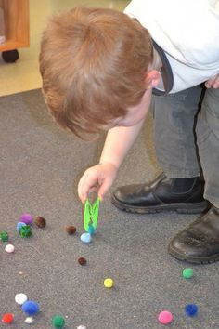

kresba do mouky trpaslíci sbírají diamanty (kolíček, náhrada za kuličku - papírová kulička)

rozvoj jemné motoriky – úchop

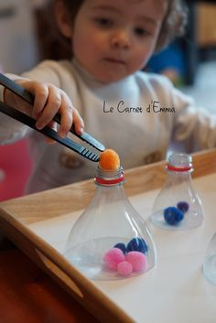 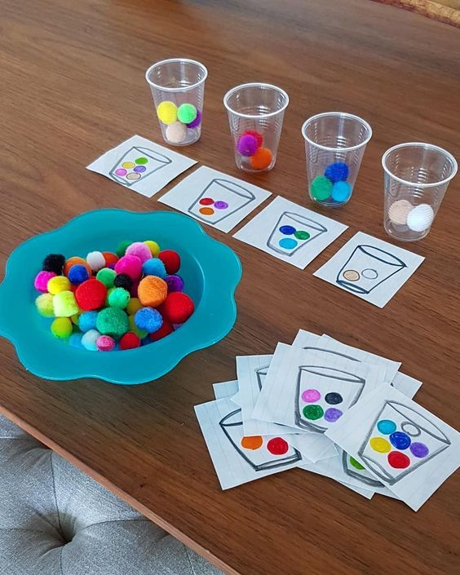

rozvoj jemné motoriky – přenášení diamantů pomocí grilovacích kleští (dřevěných), pro předškoláky dodržování počtu a barev dle předlohy

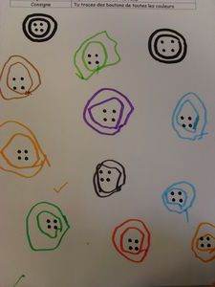 popros staršího, aby ti nakreslil knoflík a dle předlohy se snaž co nejpřesněji napodobit (těžší varianta – s dodržováním počtu a barvy knoflíků)